题目：熟悉XAMPP集成环境 | 姓名：刘宗鑫 | 学号：201710413046
实验目的：
1. 数据库管理系统及相关软件安装
2. 熟悉系统环境
3. 熟悉数据库中的库表构建命令
实验内容：
任务1 安装XMAPP，其中已集成了MySQL
任务2 启动XAMPP Control Panel，进入phpMyAdmin，熟悉环境，并构建新库
任务3 完成第二章第五题的数据库及库内四个表格的建立
主要步骤：
任务1：数据库安装
- ampp-win32-1.7.7-VC9-installer.exe。修改安装文件目录，一直按照默认值点击下一步即可。桌面图标生成后，安装完成。

- 运行Apache和MySql。
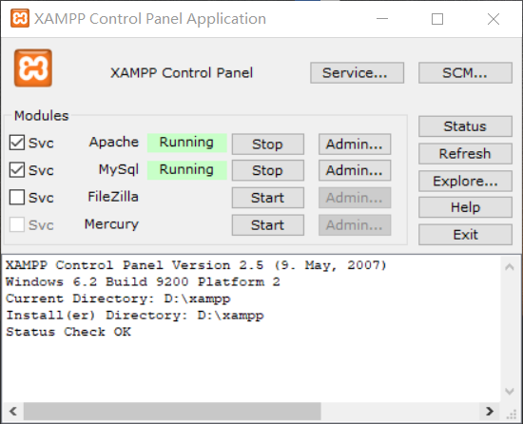
任务2：熟悉集成环境
- 启动XAMPP Control Panel，输入http://localhost:88。
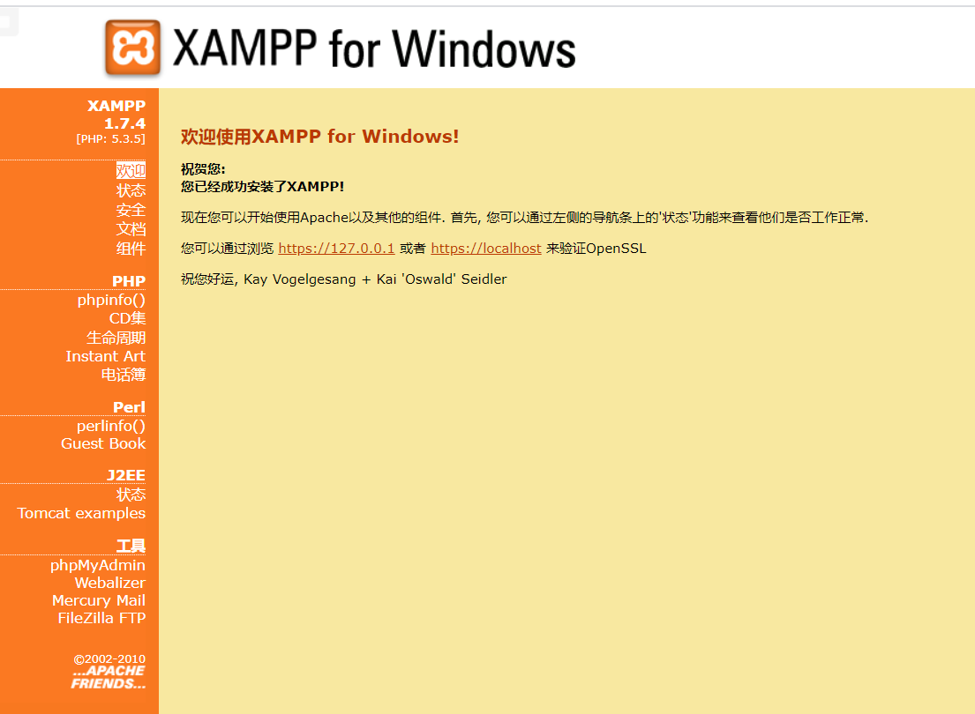
- 进入phpMyAdmin。
- 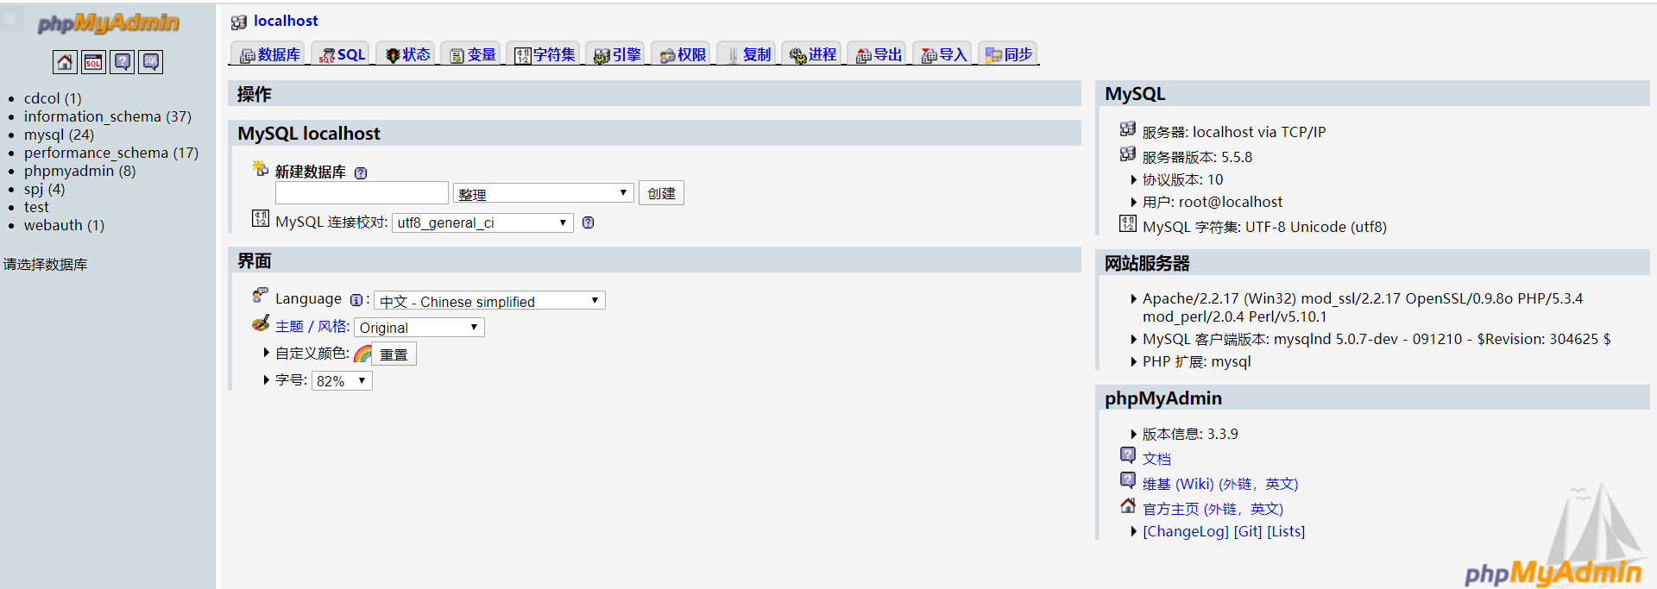
任务3：库表建立
- 可视化界面建立数据库以及四个表。
  - 建立数据库。填入数据库参数后，点击执行。
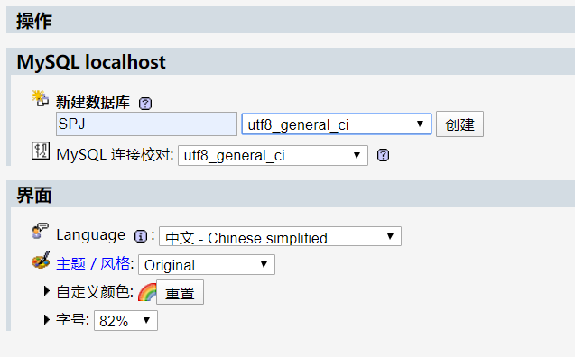
  - 建立表格。
    - 新键表格。
    - 插入数据，以一个数据为例。填写参数后，点击执行。
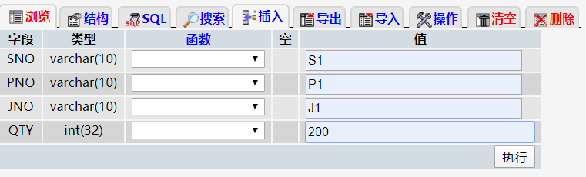
    - 重复上述步骤。
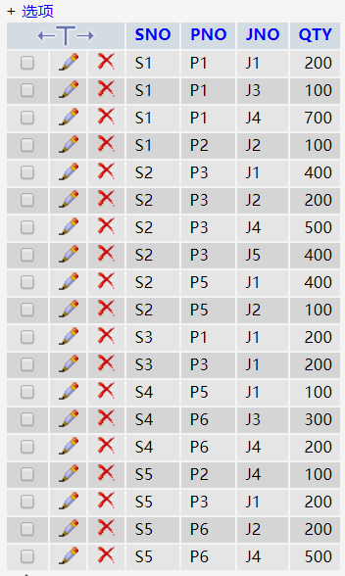
  - 导出数据库
  - 在spj数据库处点击导出按钮，填写参数后导出即可。
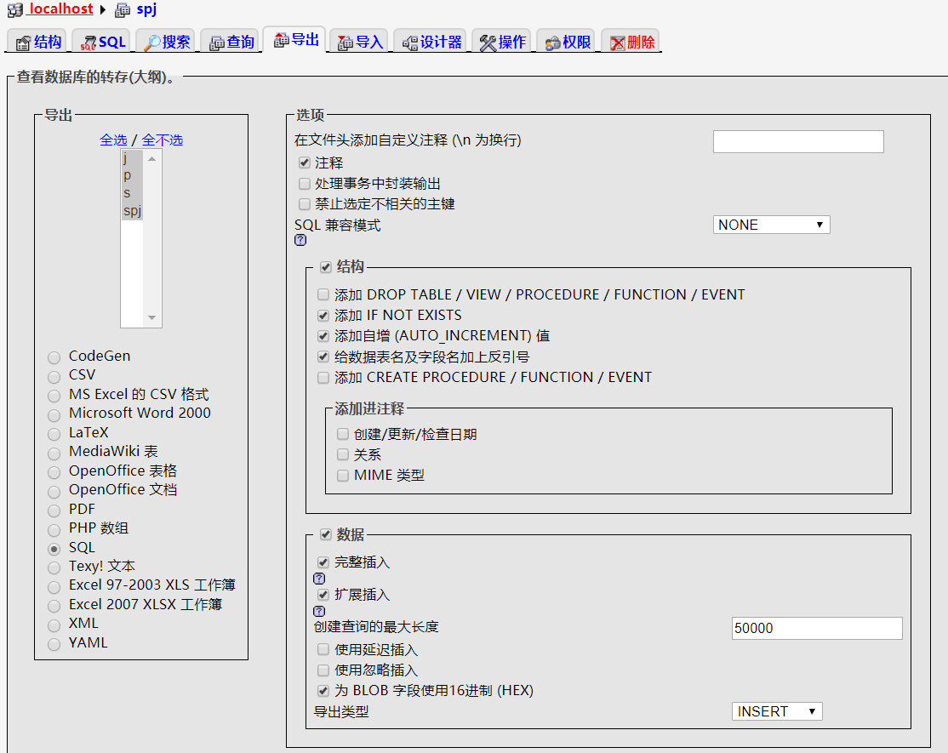
- 利用dos界面建立数据库以及四个表。
  - 将上一步建立的数据库删除。
  - 进入D:\xampp\mysql\bin目录下，运行cmd。
  - 输入密码，进入数据库。
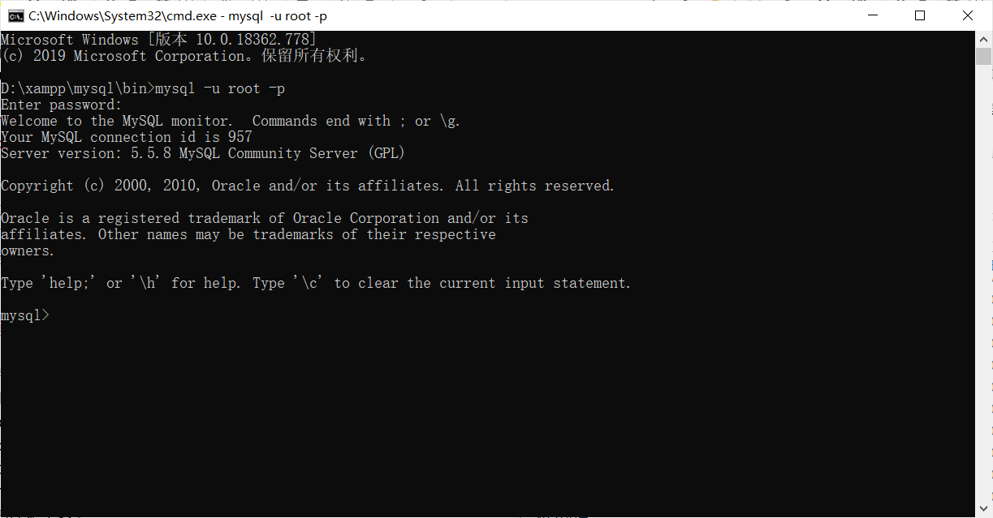
  - 创建数据库
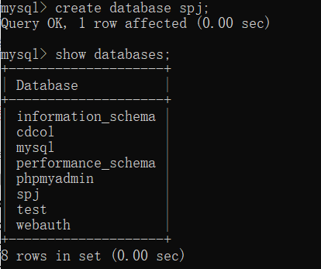
  - 创建数据表
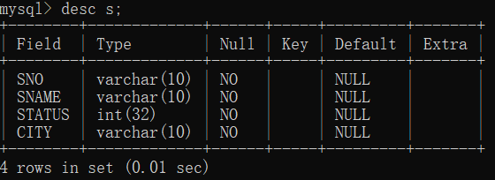
  - 添加数据，以一条数据为例。
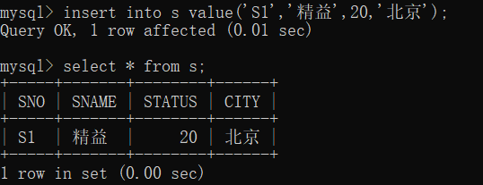
  - 重复上述过程。
完成情况：
任务1：数据库安装
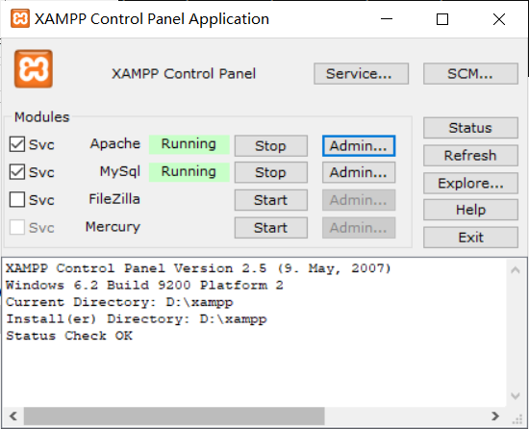
可见安装完成，并可以正常运行。
任务2：熟悉集成环境
任务3：库表建立
可视界面
J | 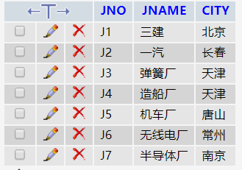
P | 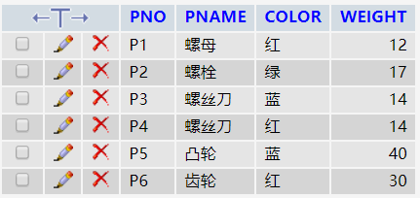
S | 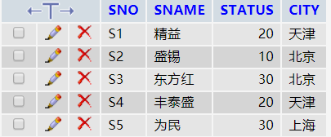
SPJ | 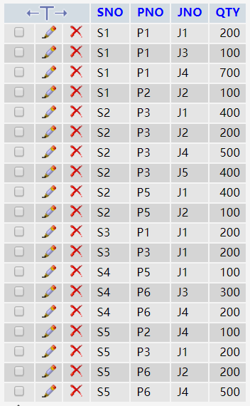

DOS界面
J | 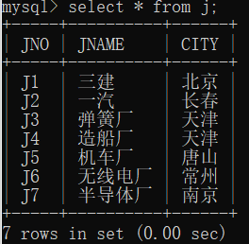
P | 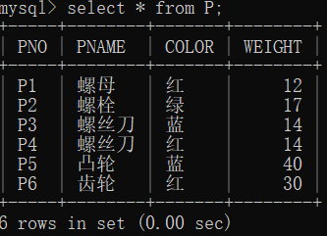
S | 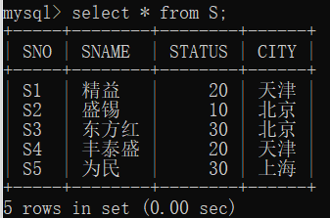
SPJ | 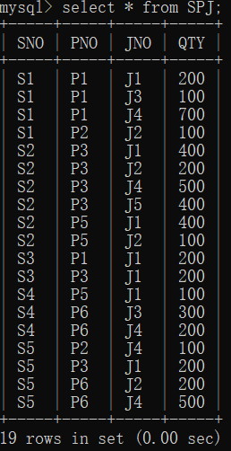

出现的问题及解决方案：请罗列三个以上独立解决的问题。
问题1：如何修改表中已建立表中的数据类型？
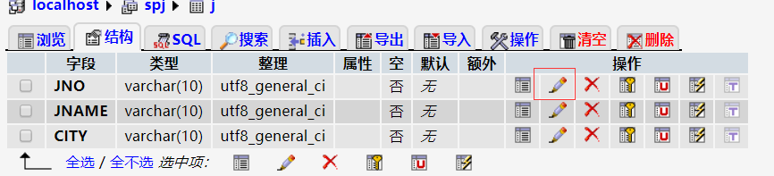
点击图示红色按钮即可进行修改。
问题2：如何导入数据？
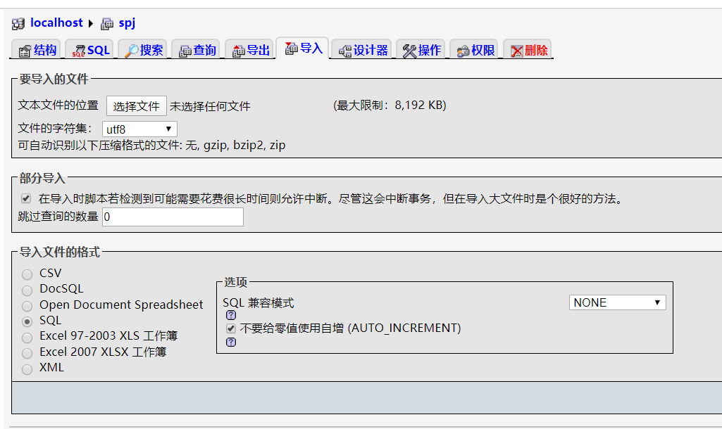
进入如图界面，选择文件之后即可导入。
问题3：如何在DOS界面输入多行？
其实直接换行即可， 只要没有结束标志“;”均会按照一条语句来处理。

